Ciencias naturales 7° básico
Nombre: _____________________________________________________________________________
Curso: _______________ Fecha_29 de junio al 03 de julio.________

UNIDAD N° 2

0A/ 12
Demostrar, por medio de modelos que comprenden que el clima en la tierra, tanto local como global, es dinámico y se produce por la interacción de múltiples variables como la presión la temperatura y la humedad atmosférica, la circulación de la atmosférica y del agua, la posición geográfica, la rotación y la traslación.
CLASE N°19 Actividades N°19
ESTUDIAR LAS PÁGINAS DE LA 96 A LA 100 DE SU LIBRO DE CIENCIAS NATURALES Y LUEGO CONTESTAR LA GUÍA.
1.- Observa la imagen. Contestar las preguntas.
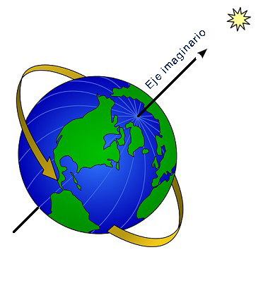

a.- ¿Qué tipo de movimiento de la tierra es el que observas en la imagen?
_________________________________________________________________________________________________________________________________________________________________________
b.- ¿Cuál es el movimiento de rotación? Explícalo con tus propias palabras.
_______________________________________________________________________________________________________________________________________________________________________________________________________________________________________________________________
1.- Observa la imagen. Contestar las preguntas.
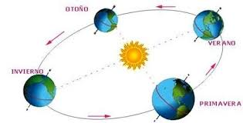

a.- ¿Qué tipo de movimiento de la tierra es el que observas en la imagen?
____________________________________________________________________________________
b.- ¿Cuál es el movimiento de traslación? Explícalo con tus propias palabras.
_______________________________________________________________________________________________________________________________________________________________________________________________________________________________________________________________
Zonas climáticas
El clima terrestre es dinámico y se produce por la interacción de múltiples factores, lo que da origen a diferentes zonas climáticas.
1.- Une con una línea el concepto de la columna A al significado de la columna B.
A B
Clima tropical. _ Presentan las temperaturas bajo los 0°C y algunas zonas
no superan 10°C. Poseen precipitaciones constantes en
forma de nieve.

Clima seco. _ Presentan temperaturas similares al clima templado, con
con escasas precipitaciones.

Clima templado. _ La temperatura media del mes más frío varía entre -3°C
18°C y las precipitaciones son moderadas.

Clima continental. _ Se caracteriza por escasas precipitaciones anuales y
temperaturas de 18°C en promedio.

Clima frío. _ Se caracteriza por temperaturas en promedio superiores
a los 18°C y precipitaciones constantes.

2.-Escribe en el mapamundi los distintos tipos de climas que se encuentran en el recuadro.

Clima tropical. | Clima seco. | Clima templado. | Clima continental. | Clima frio.

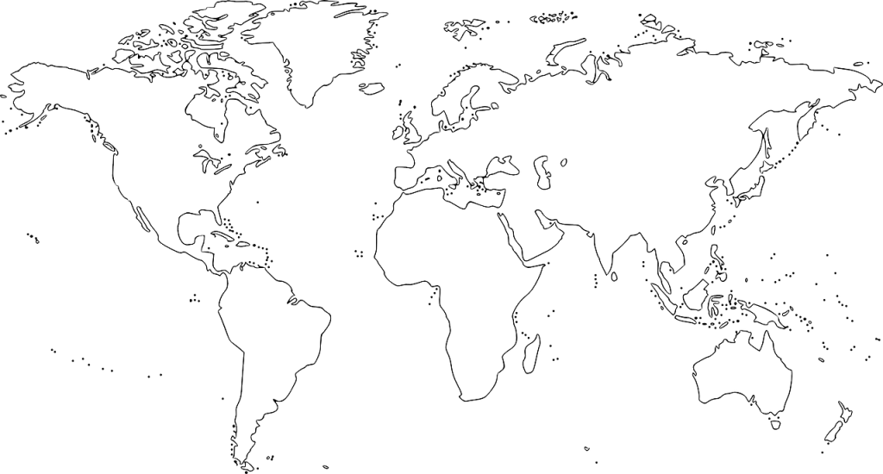

3.- Contesta las siguientes preguntas.

a.-¿A que llamamos vaguada costera normal?
________________________________________________________________________________________________________________________________________________________________________________________________________________________________________________________

b.- ¿A que llamamos vaguada costera reforzada?
_________________________________________________________________________________________________________________________________________________________________________________________________________________________________________________________

c.- Nombra los elementos y factores del clima.
Elementos del clima: ______________________________________________________________

Factores del clima: _______________________________________________________________

